Technische Dokumentation des JTDE - Java Test Data Editors

Inhalt
Allgemeines 2
Grundarchitektur 3
Meta-Struktur 3
Hauptkomponenten 4
IDataElementManager 4
IDataElementDescriptor 4
IDataElementFactory 4
IExtendableDataElementHandler 5
IActionManager 5
IConstraintManager 5
IConstraintAnalyzer 5
IDataElementConverter 5
ICellEditor 5
Editor 6
Wichtige Komponenten 6
DataEditor 6
ContextMenu 6
EditorModel 6
XStreamAdapter 6
CellManager 7
Extension Points 8
ICellEditor – ch.jtde.celleditors 8
IConstraintAnalyzer – ch.jtde.constraintanalyzers 8
IDataElementAction – ch.jtde.elementactions 8
IDataElementConverter - ch.jtde.xstream.converter 8
IDataElementDescriptor – ch.jtde.elements 8
Daten Model 9
Diverses 10
Wichtige Abhängigkeiten 10
Bundle Reload/Unload 10

Allgemeines
Dieses Dokument soll eine Grobübersicht der Technischen Aspekte von JTDE liefern. Es richtet sich an Softwareentwickler die das Plugin weiterentwickeln oder mittels Contribution erweitern wollen.
Für detailliertere Informationen steht der dokumentierte Sourcecode zur Verfügung.

Ein Basiswissen bezüglich Eclipse-Entwicklung und XStream wird grundsätzlich vorausgesetzt.
Grundarchitektur
JTDE ist grundsätzlich mit dem Fokus auf Erweiterbarkeit erstellt worden.
Da es sich um ein Eclipse Plugin handelt, werden Extension Points verwendet um die Erweiterung mittels ergänzenden Plugins zu ermöglichen.

Meta-Struktur
Die intern verwendete Datenstruktur ist eine Art Meta-Struktur der Instanzvariablen der 'echten' Datenklassen.

Elementtypen
Es gibt einige grundsätzliche Elementtypen/-Kategorien die in diesem Plugin verwendet werden:
- Editorelemente
  - Komponenten zum Darstellen/Bearbeiten des Modelles
- Services/Managers (I*Manager)
  - Singletons
  - Kapseln Hauptfunktionalitäten
  - Verwalten (gewisse) contributete Elemente
  - Werden über den Activator zur Verfügung gestellt
- Grunddatenmodel (ch.jtde.model.*)
  - Interfaces die das Grundgerüst des Datenmodelles beschreiben
  - Elementare Typen (Klassendefinition)
- XStream Adaptierungen (ch.jtde.xstream.*)
  - Spezialinterfaces für die De-/Serialisierung
- Non API Typen (ch.jtde.internal.*)
  - Sind Plugin interne Implementationen

Hauptkomponenten
Nachfolgend eine Schematische Darstellung der wichtigsten Komponenten ohne Editor:
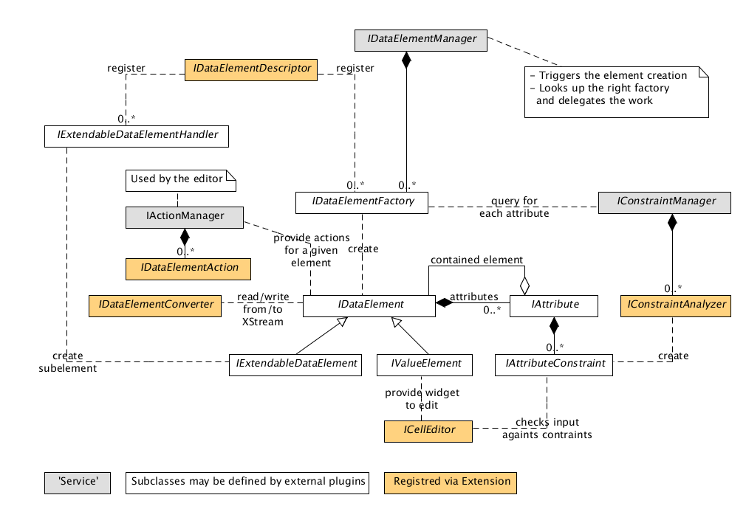

IDataElementManager
- Delegiert die Erstellung von Datenelementen an contributete IDataElementFactories

IDataElementDescriptor
- Registriert IDataElementFactories beim IDataElementManager
- Registriert IExtendableDataElementHandlers beim IDataElementManager
- Wird Contributed

IDataElementFactory
- Erstellt ein IDataElement für eine Datenklasse
- Verwendet die JDT API zum analysieren der Datenklasse
- Muss den IConstraintManager für Attribut-Constraints konsultieren

IExtendableDataElementHandler
- Handler für dynamisch erweiterbare Datenstrukturen
  - z.B. Arrays und Collections
- Ermöglicht das Hinzufügen eines Elementes
  - Nur für das Element für welches er zuständig ist!
- Abstraktionslayer für das generische Erweitern
  - 'Erweiterungsantrag' wird an ihn delegiert

IActionManager
- Verwaltet alle contributeten IDataElementActions
- Liefert die Actions für einen bestimmten Datentyp

IConstraintManager
- Verwaltet die contributeten IContraintAnalyzers
- Delegiert die Analyse an die Analyzers

IConstraintAnalyzer
- Analysiert die Constraints eines Attributes
- Erweiterungsmöglichkeit um Editor-Eingabe einzuschränken
- Die Constraints müssen vom zuständigen CellEditor berücksichtigt werden!
- Wird Contributed

IDataElementConverter
- Adaption eines XStream Converters
- De-/Serialisiert ein DatenElement zu/von XML
- Muss das Erstellen von Datenelementen an den IDataElementManager delegieren
- Wird Contributed

ICellEditor
- Spezialisiert auf einen spezifischen Datentyp
- Rendert einen Wert
- Stellt einen Zelleditor für die Bearbeitung zur Verfügung
- Muss/Sollte die Constraints der Attribute berücksichtigen
- Wird Contributed

Editor
Nachfolgend eine Schematische Darstellung des Architektonischen Aufbaus des Editors:
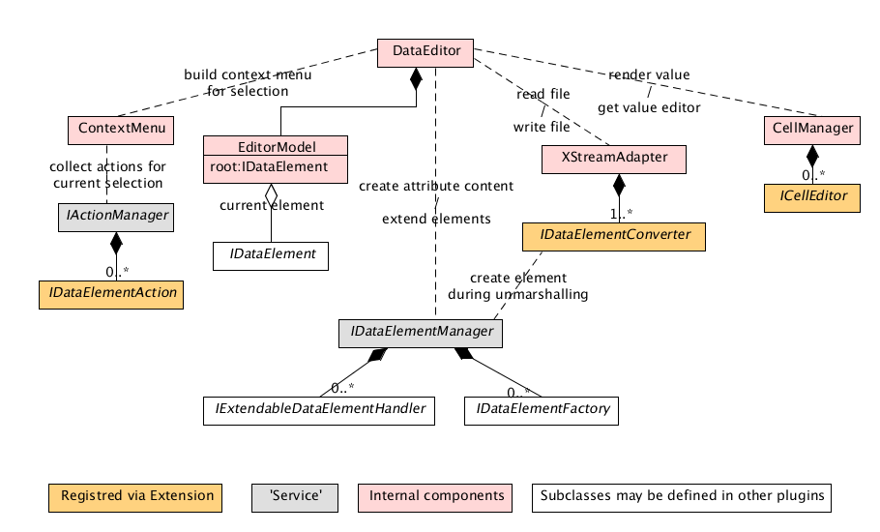

Wichtige Komponenten
DataEditor
Der Editor selbst – er enthält die Navigationssteuerung und den Basis TableViewer.
Soweit als möglich delegiert er seine Aufgaben an die anderen Komponenten.

ContextMenu
Hilfsklasse die aus den contributeten Actions die für die Selektion relevanten aussucht und ein entsprechendes Kontextmenü erstellt.

EditorModel
Das Model des TableViewers – einfacher Layer der das Datenmodel für den Viewer aufbereitet.

XStreamAdapter
Angepasste XStream Klasse die XML-De-/Serialisierung vom/hin zum Datenmodel ermöglicht.

CellManager
LabelProvider und CellEditor der die Renderaufträge vom Editor an einen contributeten ICellEditor weiterleitet. Soll eine Editor-Zelle bearbeitet werden, wird von dieser Komponente vom contributeten ICellEditor der 'richtige' Zelleditor geholt.

Extension Points
Für alle Extensions gilt, dass die contributeten Klassen einen Default Konstruktor haben müssen und stateless implementiert werden müssen!

Mit Datentypen sind Klassen des abzubildenden Datenmodelles gemeint und nicht die des Metamodelles.

Nachfolgend die vom Plugin zur Verfügung gestellten Extension Points:

ICellEditor – ch.jtde.celleditors
- Contributet einen ICellEditor
- Registration auf einen konkreten Valuetyp des Datenmodelles
  - Auf eine Implementation von IValueElement

IConstraintAnalyzer – ch.jtde.constraintanalyzers
- Contributet einen IConstraintAnalyzer

IDataElementAction – ch.jtde.elementactions
- Contributet eine IDataElementAction
- Registration auf einen konkreten Datentypen
  - Action Element
  - Analog zu einem equals Check der Klasse
- Registration auf eine Typenhierachie
  - Supertype-Action Element
  - Analog zu einem infanceof Check

IDataElementConverter - ch.jtde.xstream.converter
- Contributet einen IDataElementConverter

IDataElementDescriptor – ch.jtde.elements
- Contributet einen IDataElementDescriptor
- Bedingt (normalerweise) andere Contributions:
  - IDataElementConverter
    - Element Serialisierung
  - ICellEditor – für IValueElements
    - Rendern und Editieren des Wertes
Daten Model
Nachfolgend das Klassendiagramm des Datenmodelles:

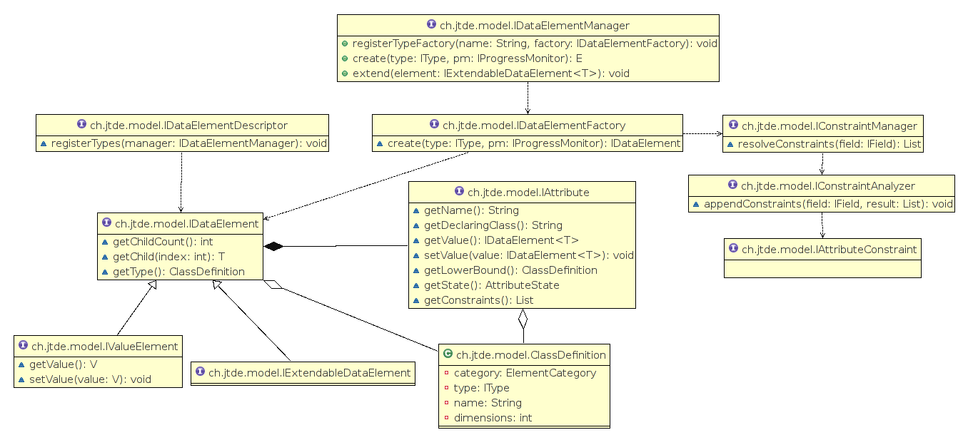
Grundsätzlich wurden nur Interfaces für die Definition verwendet um eine stabile API zu gewährleisten. Einige Standard-Implementation der Interfaces finden sich in den internal Packages.
Diverses
Wichtige Abhängigkeiten
JTDE macht extensiv Gebrauch von JDT zwecks der Analyse der Datenmodelle.

Bundle Reload/Unload
Das Plugin ist der Natur nach ein OSGi Bundle jedoch wurde es nicht für Unloading/Reloading seiner selbst oder eines Downstream Bundles konzipiert!

